bare repositories are supposed to be used on a server for sharing changes coming from different developers. Such repositories do not allow the user to modify locally files and to create new versions for the repository based on these modifications.
non-bare repositories target the user. They allow you to create new changes through modification of files and to create new versions in the repository. This is the default type which is created if you do not specify any parameter during the clone operation.

mode/state a file in GIT.

A file in the working tree of a Git repository can have different states. These states are the following:
- untracked: the file is not tracked by the Git repository. This means that the file never staged nor committed.
- tracked: committed and not staged
- staged: staged to be included in the next commit
- dirty / modified: the file has changed but the change is not staged

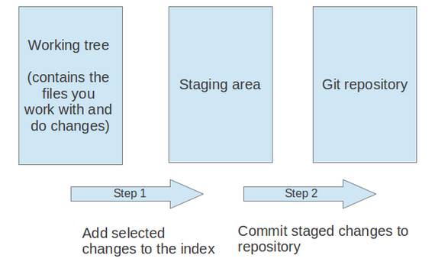

GITFLOW

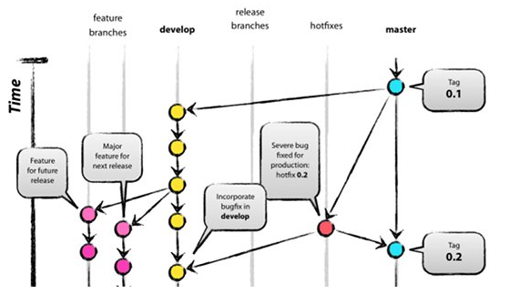

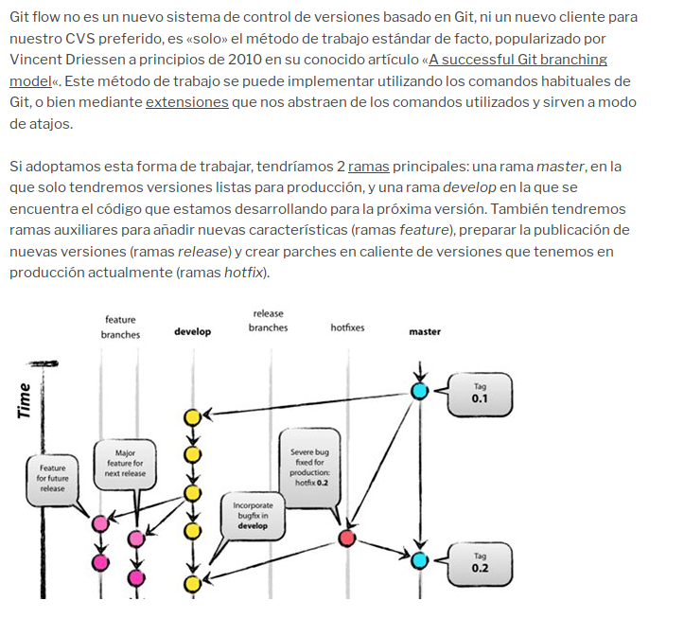

__________________________________________________________

MANUAL INTERNO GIT

___________________________________________________________

1.- directorio y dentro git init.

Host es el repo base de git la fuente el origen.
Local simula el directorio local del cliente.

abenito@abenitoHost:~/Desktop$ ls -R repository/
repository/:
host local

repository/host:
proyect1

repository/host/proyect1:
1.txt

repository/local:
project1

Inicializar un nuevo repositorio
Para inicializar un nuevo repositorio, listo para ser usado con este modelo, escribiríamos el comando:
git flow init
Esto nos preguntará por el nombre que queremos usar por defecto para las ramas principales y los prefijos a utilizar para las ramas auxiliares y las versiones (también podemos pasar el flag -d si queremos aceptar los valores por defecto).
Este simple comando, por debajo, crea un repositorio Git vacío si no existe, es decir, ejecuta un git init de toda la vida; actualiza el fichero .git/config con los nombres de las ramas y los prefijos especificados, hace un commit inicial vacío, y crea y selecciona la rama develop a partir del estado actual de master (git checkout -b develop master). Si tenemos curiosidad, podemos ver en cualquier momento los comandos git que invoca git flow pasándole el parámetro --showcommands

Ramas para features
Las ramas feature (característica) sirven para el desarrollo de características nuevas. No es necesario crear ramas feature para hacer cambios mínimos en el código que estemos seguros que pueden ir sin problemas en la próxima versión, como pequeñas correcciones o pequeñas refactorizaciones, pero en general son recomendables.
Para empezar a desarrollar una característica nueva:
git flow feature start caracteristica
Esto crea una rama con nombre feature/caracteristica que parte de develop, y la selecciona (recordemos que checkout -b es de por sí un atajo para crear la rama y seleccionarla en un único comando, en lugar de utiizar git branch y git checkout):
git checkout -b feature/caracteristica develop
Haremos commits a esta rama hasta que terminemos de desarrollarla como haríamos normalmente:
git commit -am «mi nuevo commit»
Cuando hayamos terminado de desarrollar la característica, podemos hacer un merge de vuelta a la rama de desarrollo con:
git flow feature finish caracteristica
Esto selecciona la rama develop, fusiona (hace un merge) la rama que creamos para desarrollar esa característica de vuelta a develop, y la borra:
git checkout develop
git merge –no-ff feature/caracteristica
git branch -d feature/caracteristica

Publicar/obtener el código de una feature
Si tenemos un repositorio remoto además del local, podemos querer enviar nuestros commits a este repositorio en cualquier momento antes de cerrar la característica, lo que se conoce como hacer push en Git. En Git flow utilizaríamos el comando:
git flow feature publish caracteristica
Esto salta a la rama de la característica por si no es la que estamos apuntando actualmente y hace un push:
git checkout feature/caracteristica
git push origin feature/caracteristica
Si trabajamos con otros programadores y queremos ver lo que han hecho nuestros compañeros, podemos obtener el estado actual haciendo un pull:
git flow feature pull origin caracteristica
Esto salta a esa rama y hace un pull:
git checkout feature/caracteristica
git pull –rebase origin feature/caracteristica

Comandos generales
En general, todos los comandos de Git flow a excepción del git flow init tienen una forma similar a la que hemos visto para las ramas feature; esto es git flow, seguido del tipo de rama auxiliar, la operación a realizar, y el identificador de la rama:
git flow [feature/release/hotfix] [start/finish/publish/pull] nombre

Ramas para una release
Estas son ramas en las que realizaremos trabajos menores para preparar la versión para publicación: pequeños commits de última hora, cambios de versiones y ficheros de configuración, etc. Se crea una rama nueva con el identificador de la versión que parte de develop:
git flow release start version
O para crear la versión desde un commit que no sea el último en develop:
git flow release start version commit
Esto se traduce en la creación de una rama con ese nombre basada en develop, y el salto a esa nueva rama:
git checkout -b release/version develop
Haremos los commits necesarios para terminar la versión y cuando hayamos terminado usaremos el comando:
git flow release finish version
Esto fusiona la rama de la release con master, le pone un tag con el número de versión a ese commit del master, fusiona con develop, y borra la rama. Para que se envíe todo al repositorio global una vez fusionada la rama release, habrá que hacer, como siempre, un git push, con el parámetro --tags para que se envíen también las etiquetas de las versiones.

Ramas para hotfix
Ramas para corregir errores urgentes en versiones que están en producción. Son similares a las ramas de release, pero para trabajo no planificado.
Como siempre, el comando de creación de la rama tendrá este aspecto:
git flow hotfix start version
Al cerrar el hotfix, se fusiona su rama a develop y master, añadiendo a master un tag con el nombre de la revisión:
git flow hotfix finish version

repository/local/project1:

2.- Crear repositorio git → .git

abenito@abenitoHost:~/Desktop/repository/host/proyect1$git init

abenito@abenitoHost:~/Desktop/repository/host/proyect1$ ls -asl
total 12
4 drwxr-xr-x 3 abenito abenito 4096 dic 12 09:43 .
4 drwxr-xr-x 4 abenito abenito 4096 dic 12 09:43 ..
0 -rw-r--r-- 1 abenito abenito 0 dic 12 09:43 1.txt
4 drwxr-xr-x 7 abenito abenito 4096 dic 12 09:43 .git

_______________________________________
Donde este el .git

git config --global user.name "XXX"
git config --global user.email "XXX@xxx"

abenito@abenitoHost:~/Desktop/repository/host/proyect1$ git config --global user.name "abenito"
abenito@abenitoHost:~/Desktop/repository/host/proyect1$ git config --global user.email "abenito@"

__________________

3.- ADD to staging status

abenito@abenitoHost:~/Desktop/repository/host/proyect1$ git add 1.txt
abenito@abenitoHost:~/Desktop/repository/host/proyect1$ git status
On branch master

No commits yet

Changes to be committed:
(use "git rm --cached <file>..." to unstage)

new file: 1.txt

--- estado staging ---

abenito@abenitoHost:~/Desktop/repository/host/proyect1$ git commit -m "first commit from host origen"
[master (root-commit) 3b0809b] first commit from host origen
1 file changed, 0 insertions(+), 0 deletions(-)
create mode 100644 1.txt

--- estado commited ---

abenito@abenitoHost:~/Desktop/repository/host/proyect1$ git status
On branch master
nothing to commit, working tree clean
abenito@abenitoHost:~/Desktop/repository/host/proyect1$ git log --oneline
3b0809b (HEAD -> master) first commit from host origen

Desde el raíz del repositorio donde existe el .git se opera y se puede barir gitk para verlo todo de forma gráfica:

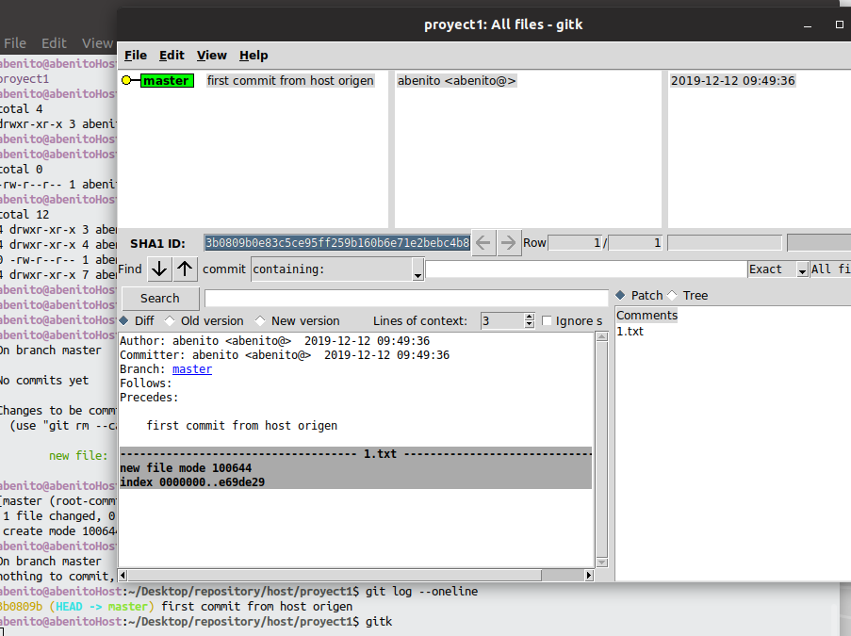

Conectar eclipse:

Perspectiva GIT en eclipse para ver GIT.

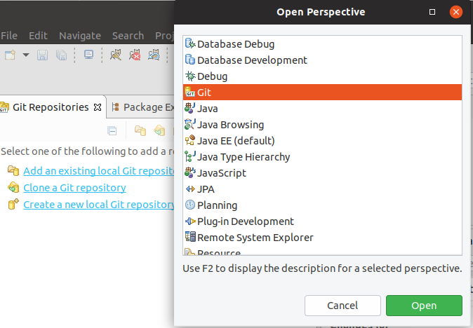

Clone Git Repository.

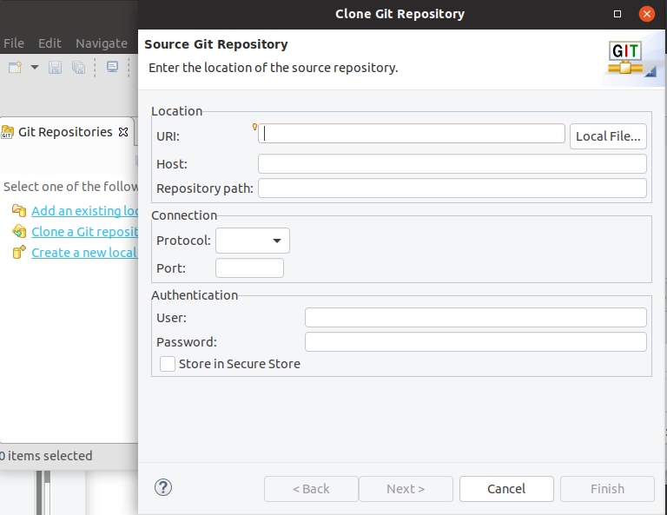

abenito@192.168.50.22:/home/abenito/Desktop/repository/host/project1

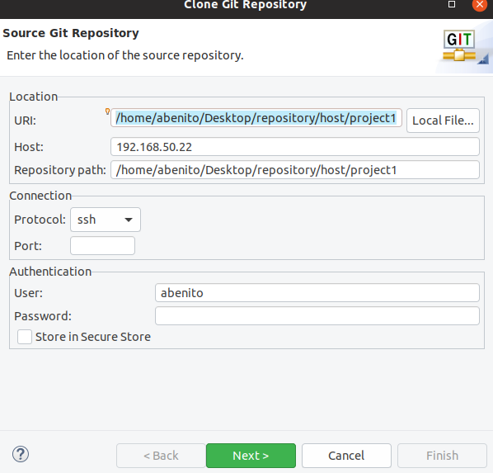

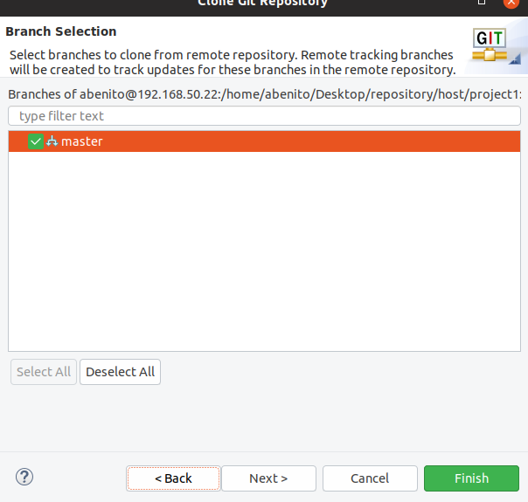

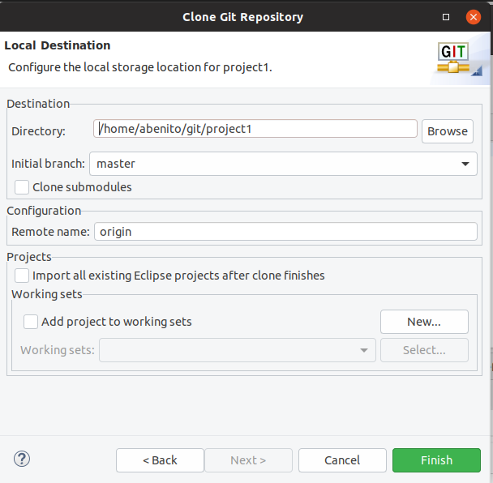

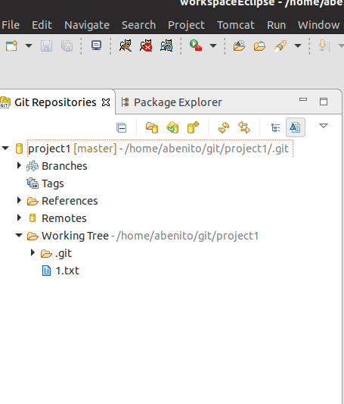

modificación desde eclipse.
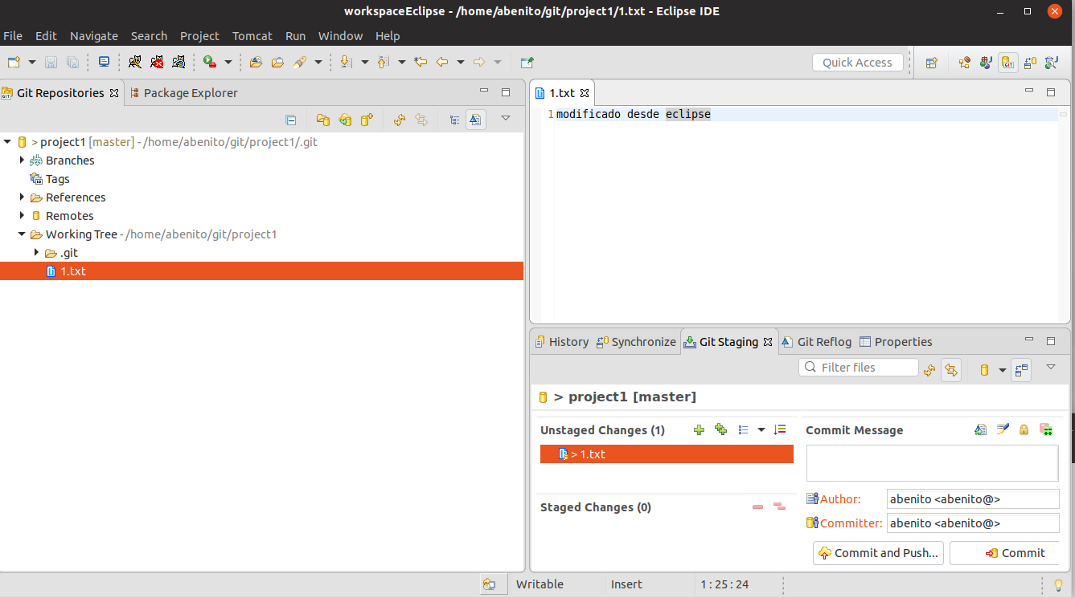

Para realizar el “add” seleccionar el fichero y +

Lo pasa a staged state.

Luego commit ( completando el comentario de commit )

Al realizar el primer commit desde eclipse emite la siguiente advertencia:

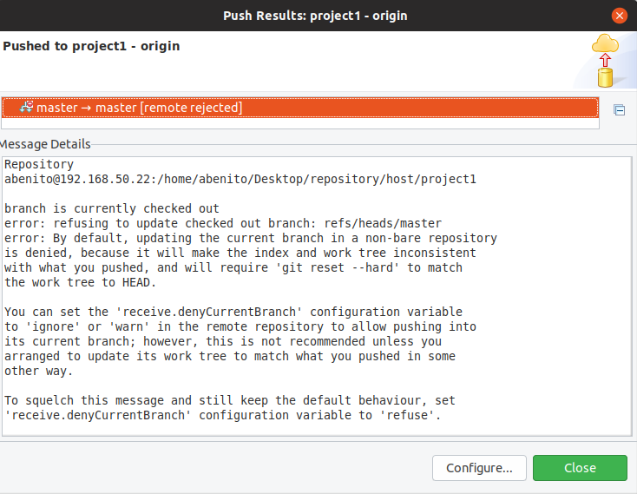

desde el dir donde reside .git en el host :

git config core.bare true

commit and push:

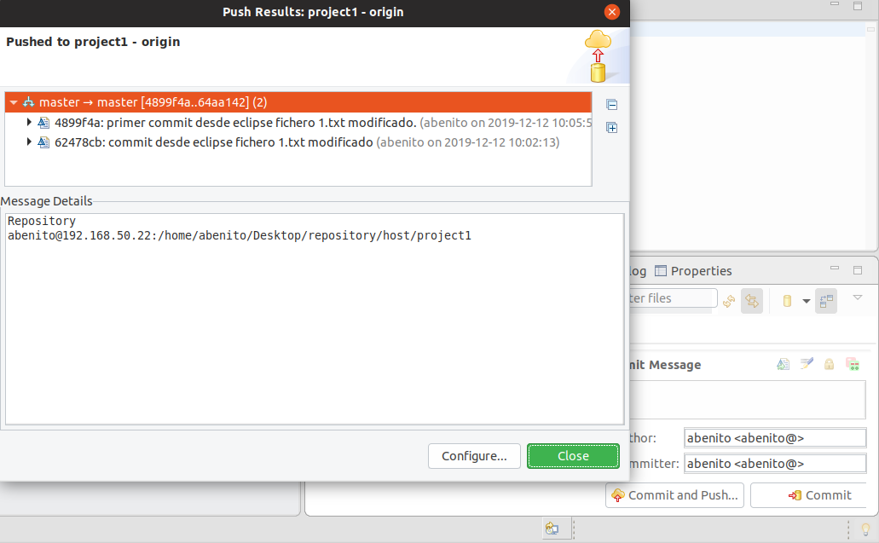

Desde gitk desde la ruta correspondiente al origen:

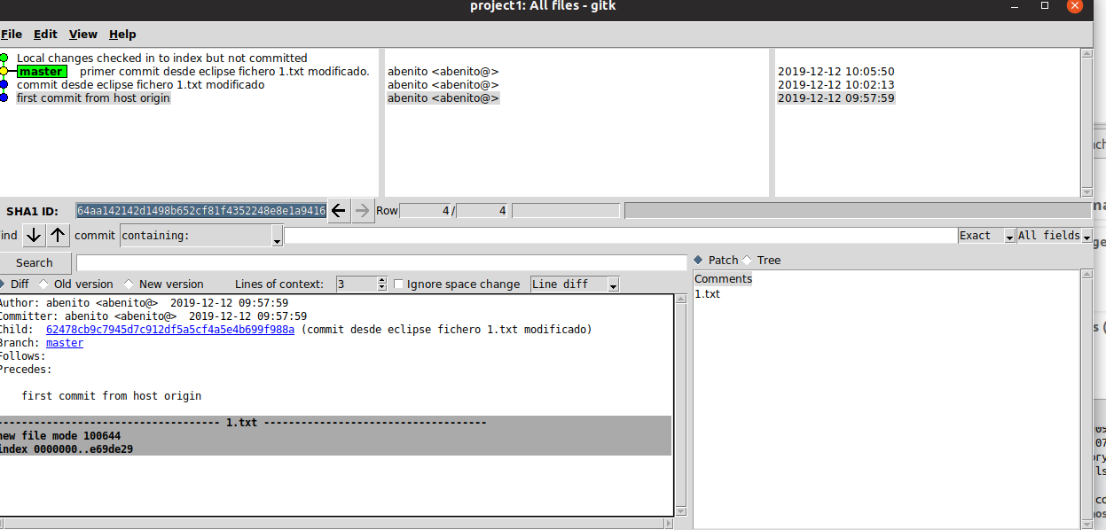

Desde la ruta generada a partir del cloine desde eclipse el cual genera un git local:

/home/abenito/git/project1

modifico manualmente el fichero 1.txt

abenito@abenitoHost:~/git/project1$ cat 1.txt
modificado desde eclipse.
modificado desde el repo local manualmente.

abenito@abenitoHost:~/git/project1$ git add 1.txt
abenito@abenitoHost:~/git/project1$ git commit -m "modificado manualmente desde el repo local"
[master af17a8d] modificado manualmente desde el repo local
1 file changed, 2 insertions(+), 1 deletion(-)

y en eclipse se ve representado: master y una flecha hacia arriba indica la modificación.

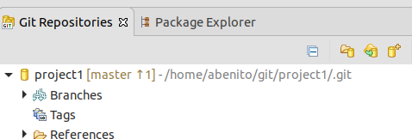

Si ejecutamos gitk desde este local repo: abenito@abenitoHost:~/git/project1$ gitk &

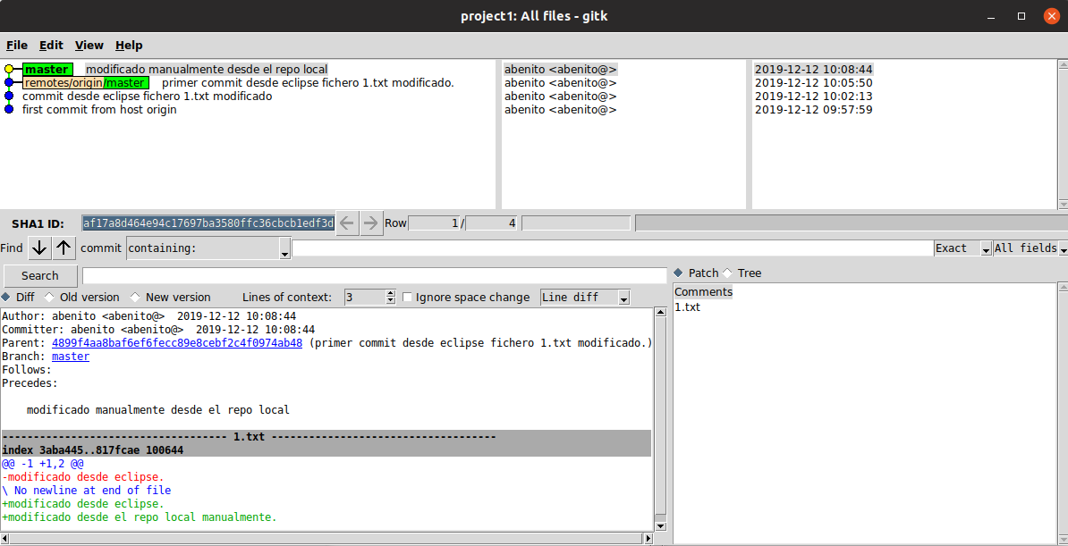

ahora hay que comprobar la correcta sincronización con el repositorio host origin, para ello se realiza un pull desde eclipse.

Este gitk se corresponde con origin ( desde el cual se clona ): /home/abenito/Desktop/repository/host/project1

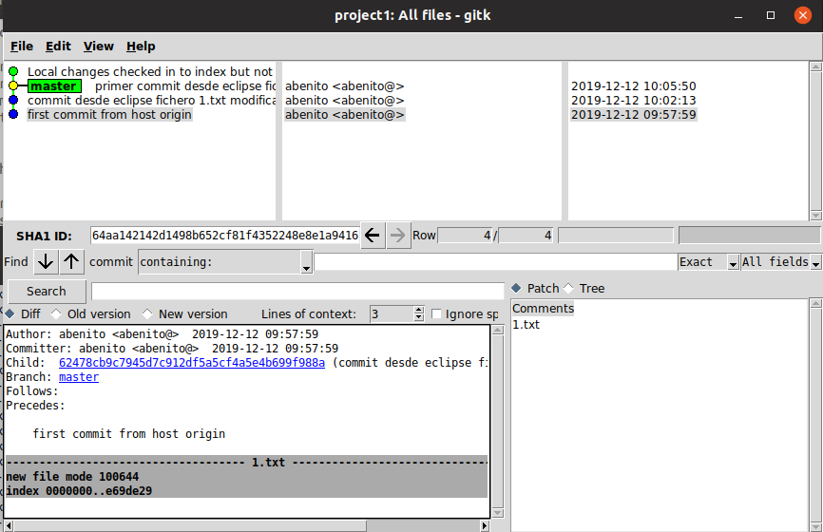

Botón derecho:

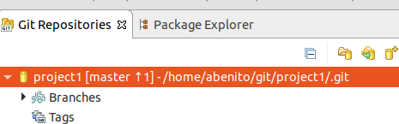

como la modificación del fichero ha sido manual desde el repo directamente y NO desde eclipse, no
marca el fichero a ser añadido a stagin ( unstaged → staged ) por eso realizo el push desde el git.

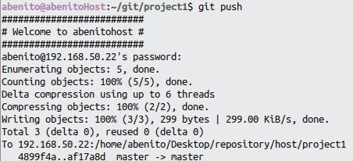

Al realizar reload desde el gitk ya le aparece al origin de modo que ahora cuando conecte otro cliente y clone desde origin, verá ya el fichero modificado.

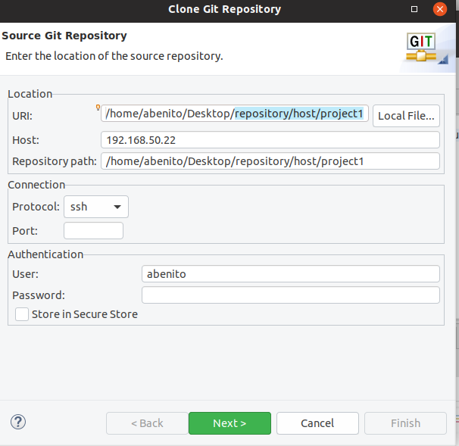

Solicita un destino local, le doy ( que es lo que debía haber hecho antes ):

abenito@abenitoHost:~/Desktop/repository/local/project1$ pwd
/home/abenito/Desktop/repository/local/project1
abenito@abenitoHost:~/Desktop/repository/local/project1$ ls -las
total 8
4 drwxr-xr-x 2 abenito abenito 4096 dic 12 09:43 .
4 drwxr-xr-x 3 abenito abenito 4096 dic 12 09:43 ..

Ahora cuando genera el nuevo cliente de git en eclipse sobre el origin como se puede apreciar ya está modificado el fichero.
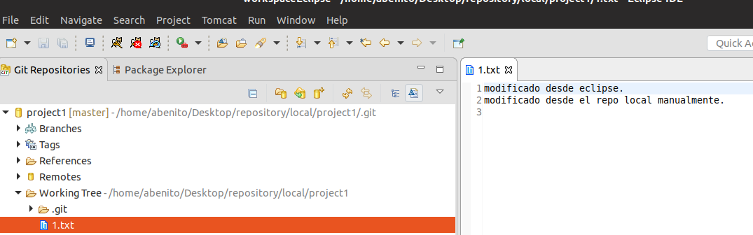

La vista global es:

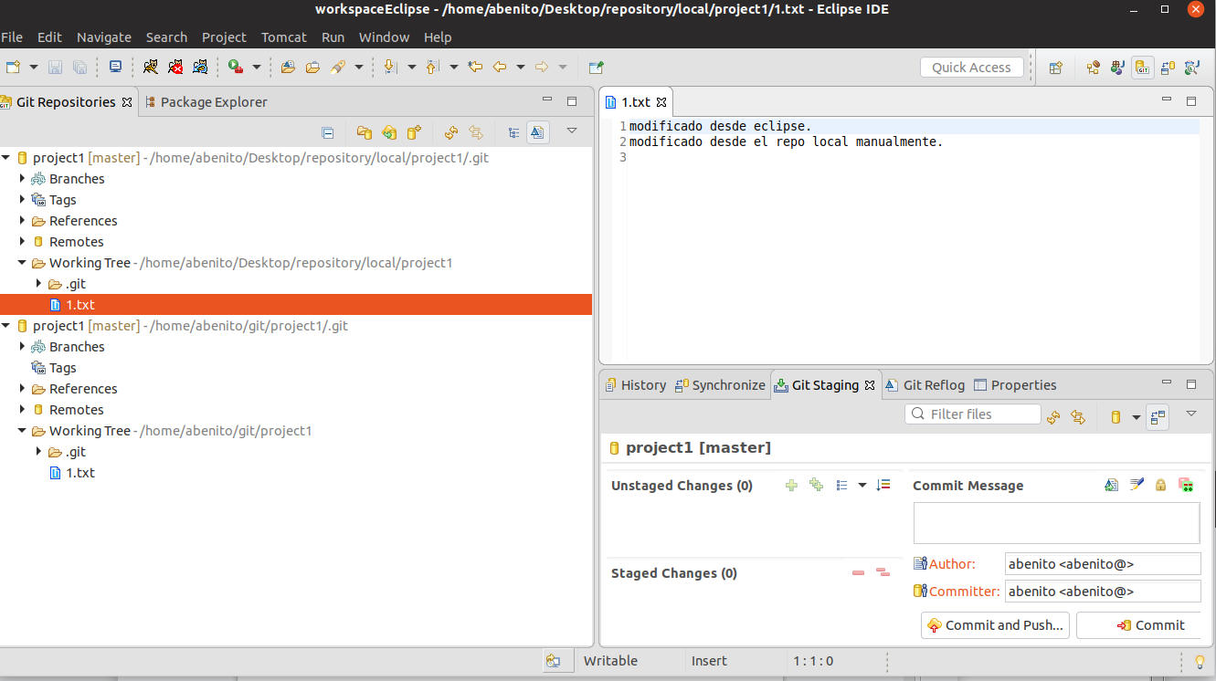

Si tienes dos proyectos trabajando sobrre el miso archivo rama, y modifican el mismo archivo y encima en la misma linea, y el primero hace un add/commit/push el segundo modifica el archivo pero ya está desactualizado, cuando va a realizar el add/commit/push le da un problema de conflicto detallado indicando qué actualización/ones previas han provocado el problema.

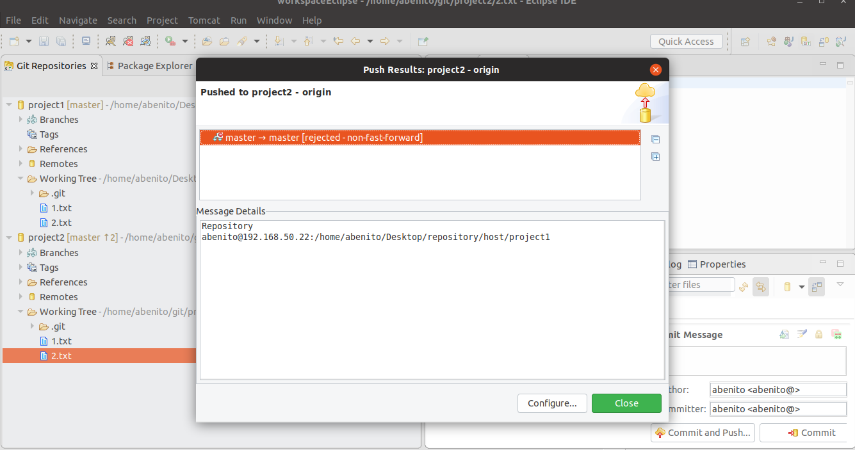

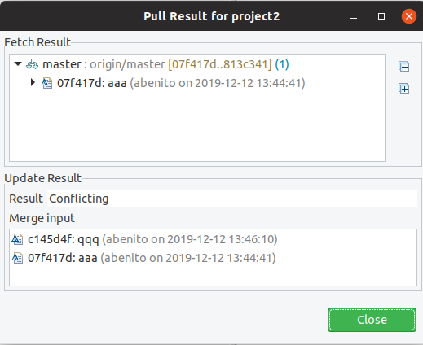

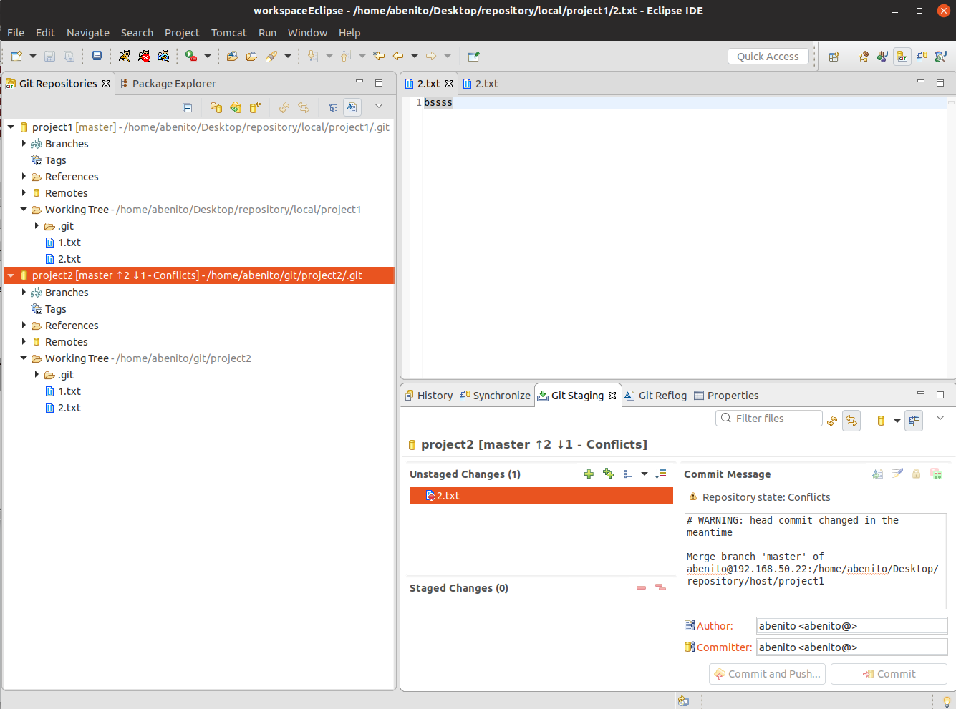

Marca el conflicto, ademas al pincahr en el archivo :

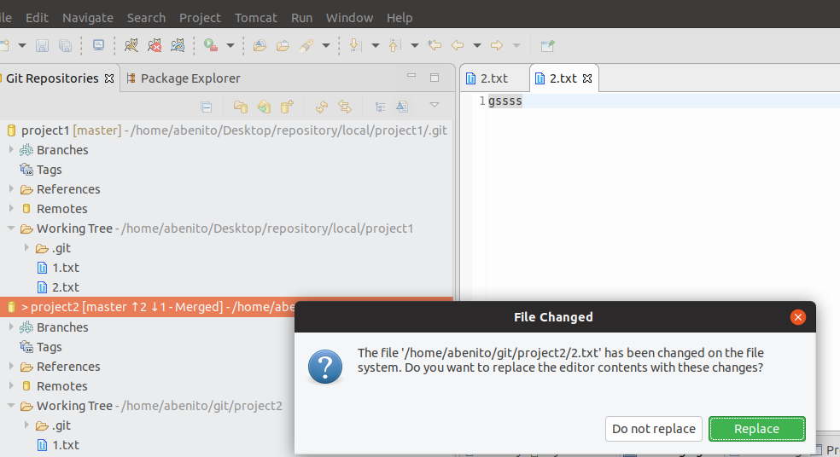

el modificado por un cliente previo contiene: bsss

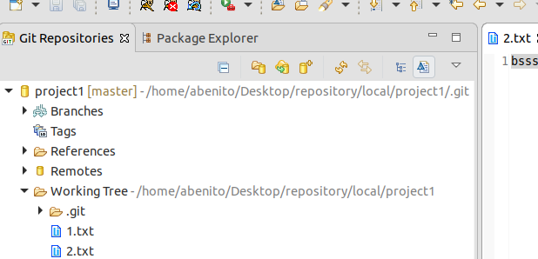

y el que pretendes commitear posterior: gsss

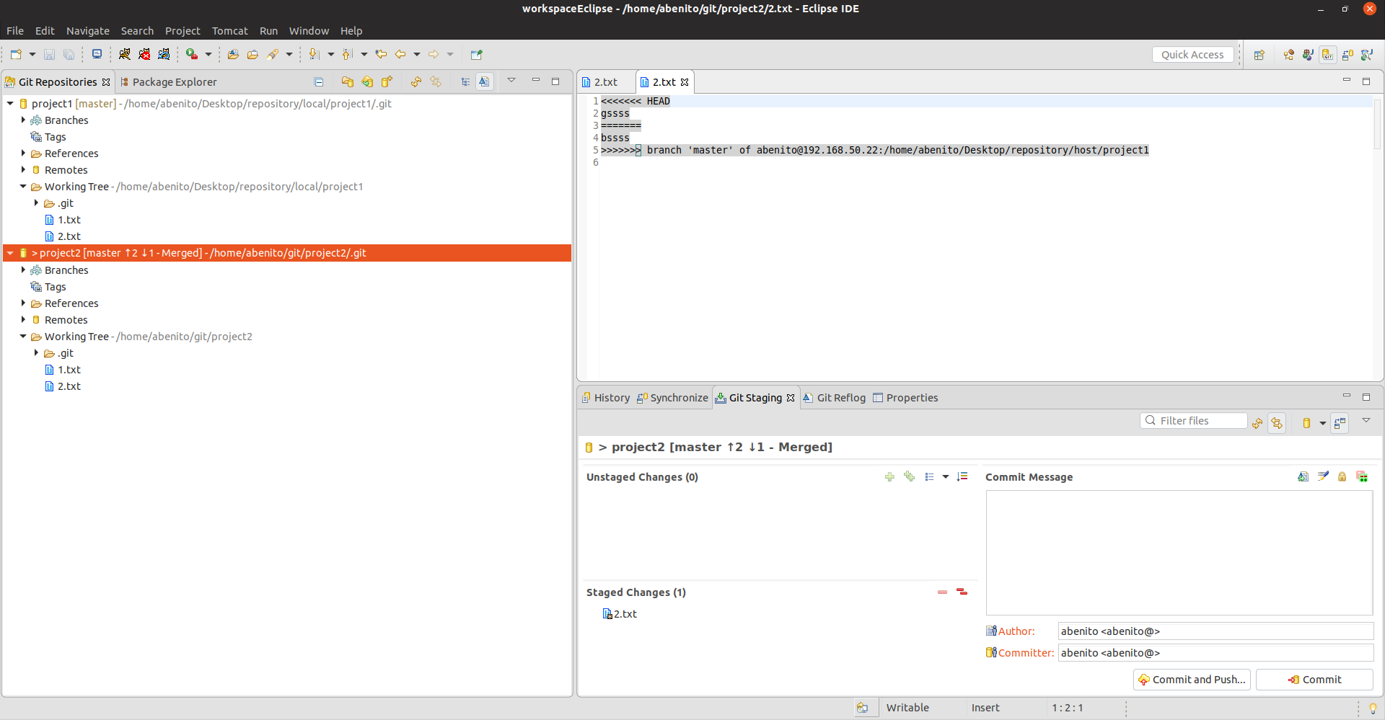

como puedes observar indica el problema la rama ( branch ) master, project1 .

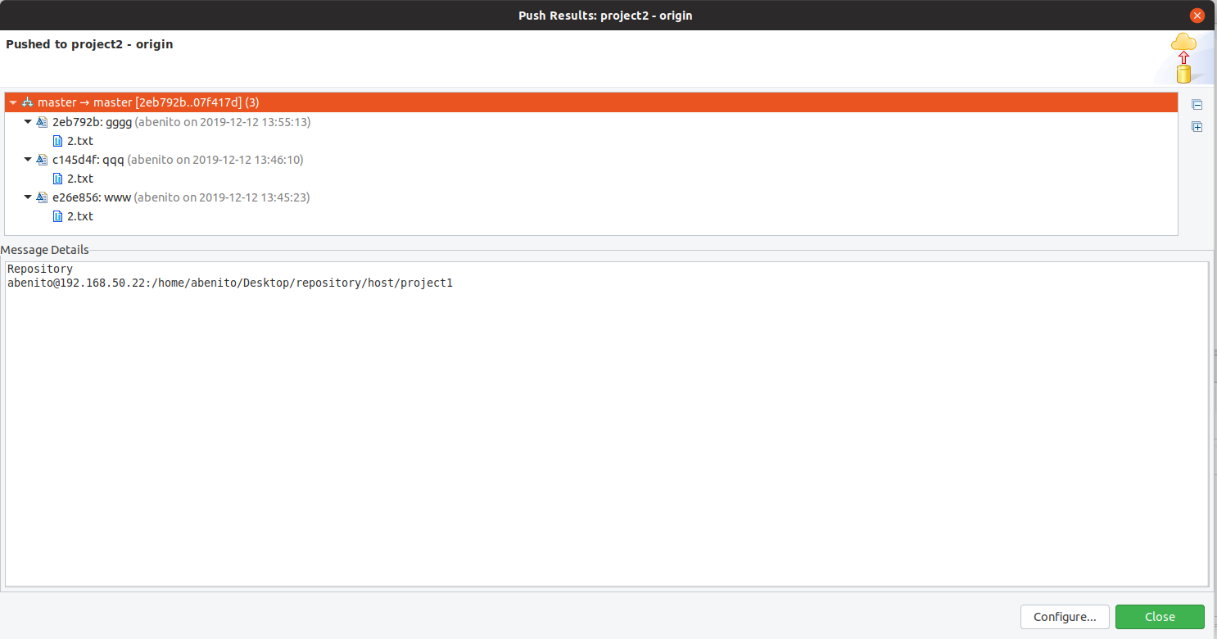

Repositorio nuevo:

abenito@abenitoHost:~/Desktop$ ls -R repository/
repository/:
host local

repository/host:
project1

repository/host/project1:
1.txt

repository/local:
project1_user1 project1_user2

repository/local/project1_user1:

repository/local/project1_user2:

abenito@abenitoHost:~/Desktop/repository/host/project1$ git init
Initialized empty Git repository in /home/abenito/Desktop/repository/host/project1/.git/
abenito@abenitoHost:~/Desktop/repository/host/project1$ git config --global user.name "abenito"
abenito@abenitoHost:~/Desktop/repository/host/project1$ git config --global user.email "abenito@"
abenito@abenitoHost:~/Desktop/repository/host/project1$ git config core.bare true
abenito@abenitoHost:~/Desktop/repository/host/project1$ touch 1.txt
abenito@abenitoHost:~/Desktop/repository/host/project1$ git add 1.txt
abenito@abenitoHost:~/Desktop/repository/host/project1$ gitg &
[1] 28035
abenito@abenitoHost:~/Desktop/repository/host/project1$
(gitg:28035): GLib-GIO-CRITICAL **: 14:05:29.687: g_converter_convert: assertion 'outbuf_size > 0' failed

** (gitg:28035): WARNING **: 14:05:29.687: gitg-resource.vala:33: Error while loading resource: style-unix.css:1:0Failed to import: The resource at “/org/gnome/gitg/ui/style-unix.css” failed to decompress
Failed to lookup reference (refs/heads/master): reference 'refs/heads/master' not found

(gitg:28035): Pango-CRITICAL **: 14:05:29.748: pango_font_description_set_size: assertion 'size >= 0' failed

abenito@abenitoHost:~/Desktop/repository/host/project1$ git commit -m "first initial commit to 1.txt from host line command"
[master (root-commit) 398e964] first initial commit to 1.txt from host line command
1 file changed, 0 insertions(+), 0 deletions(-)
create mode 100644 1.txt

primer commit, visto a través de guitg.

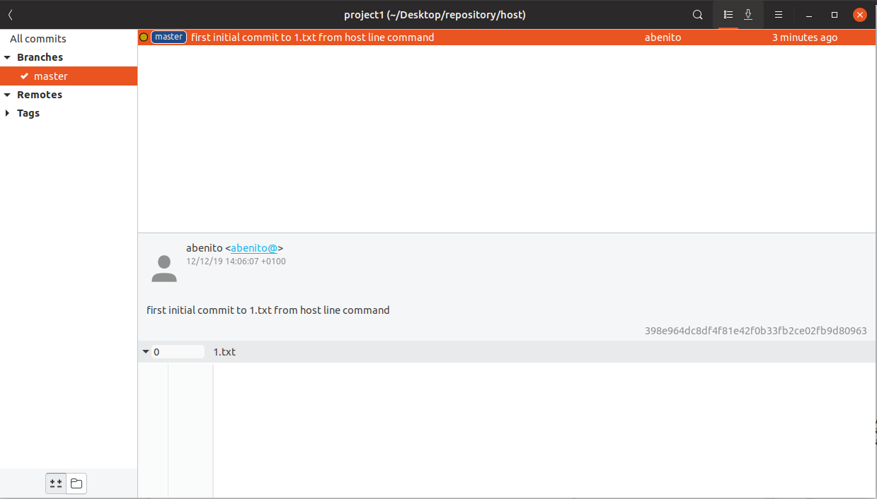
abenito@abenitoHost:~/Desktop/repository/host/project1$ git config core.bare true

Conecto a eclipse dos clientes:

user1 a su directorio y user2 al suyo:

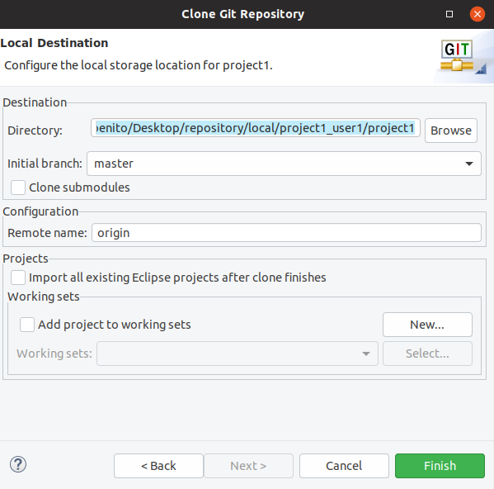

user 1 y user2 en local:

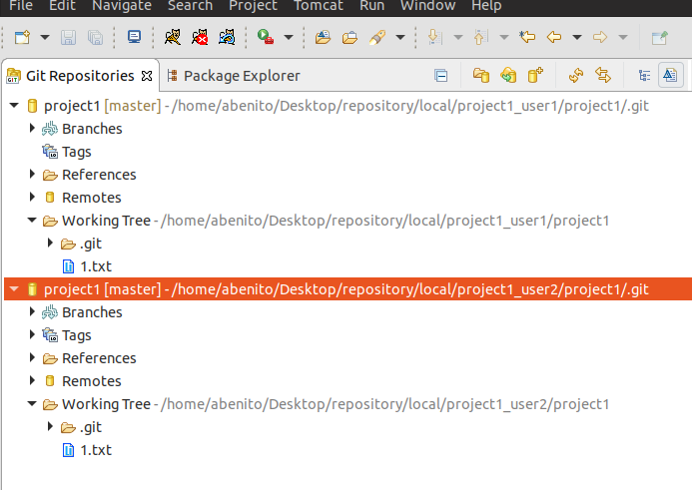

modifica el archivo el usuario 1 add/commity push.

Al guardar aparece como unstaged file:

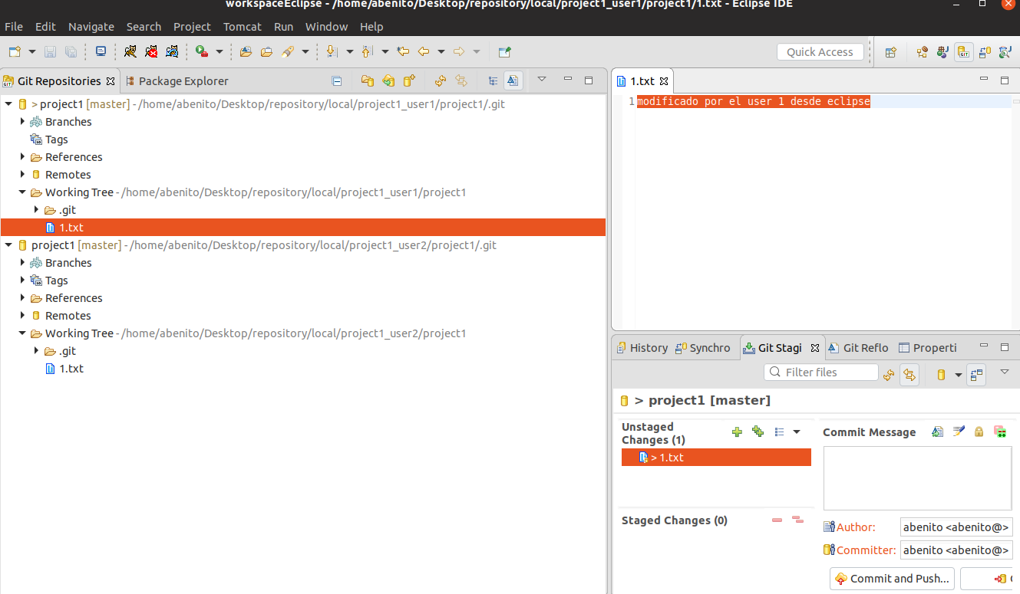

+

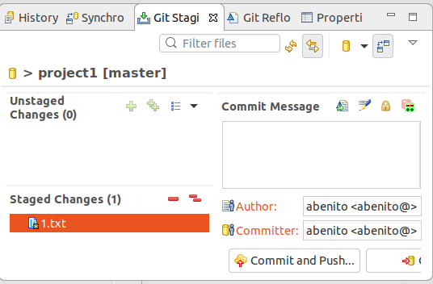

dos modificaciones:

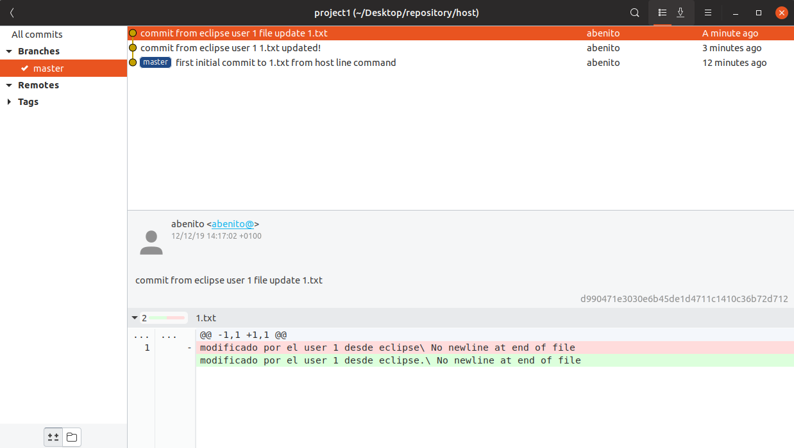

ahora el user2 intenta modificar el fichero 1.txt originalmente vací, y actualmente desactualizado, que ya ha sido commiteado y modificado por el user1, le generará un conflicto:

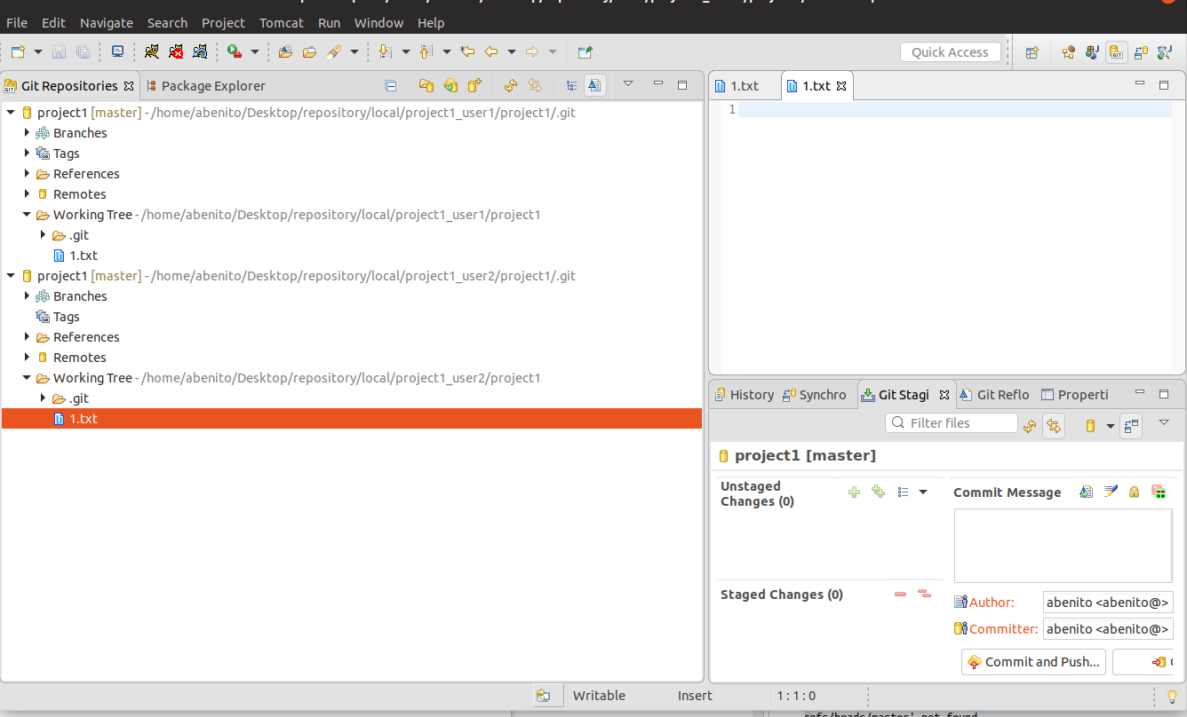

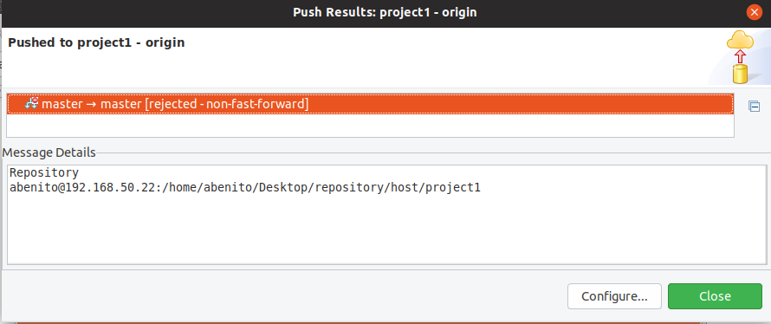

aparece con la señal de prohibido:

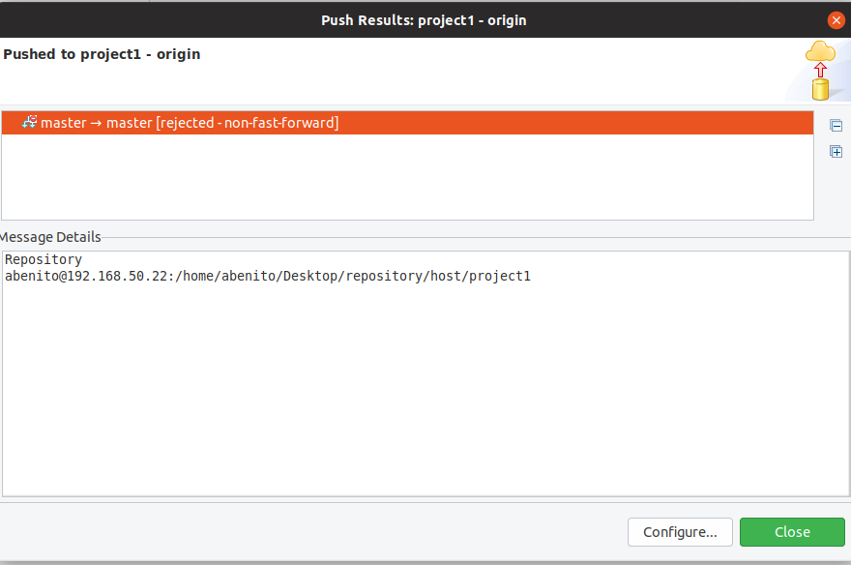

tienes que realizar un pull.

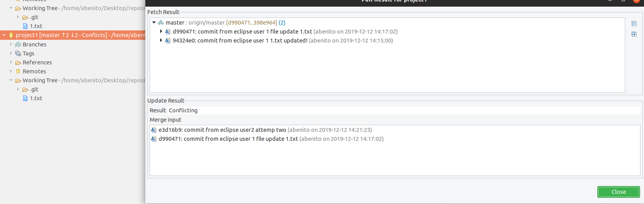

Indica los cambios los users que lo hicieron el id de operación y ahora realizará un merge.

Al pulsar el fichero del user 2 ahora:

señala conflicto e indica:

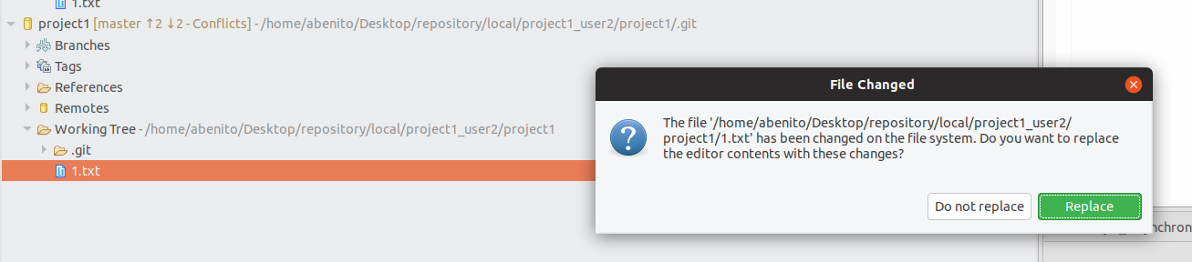

al hacer el replace:

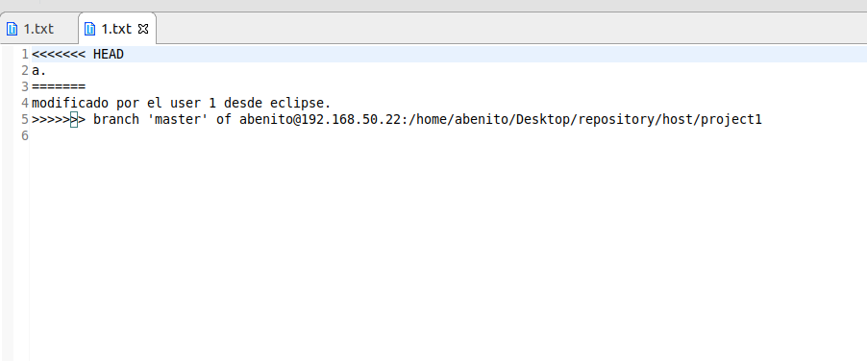

lo editas :

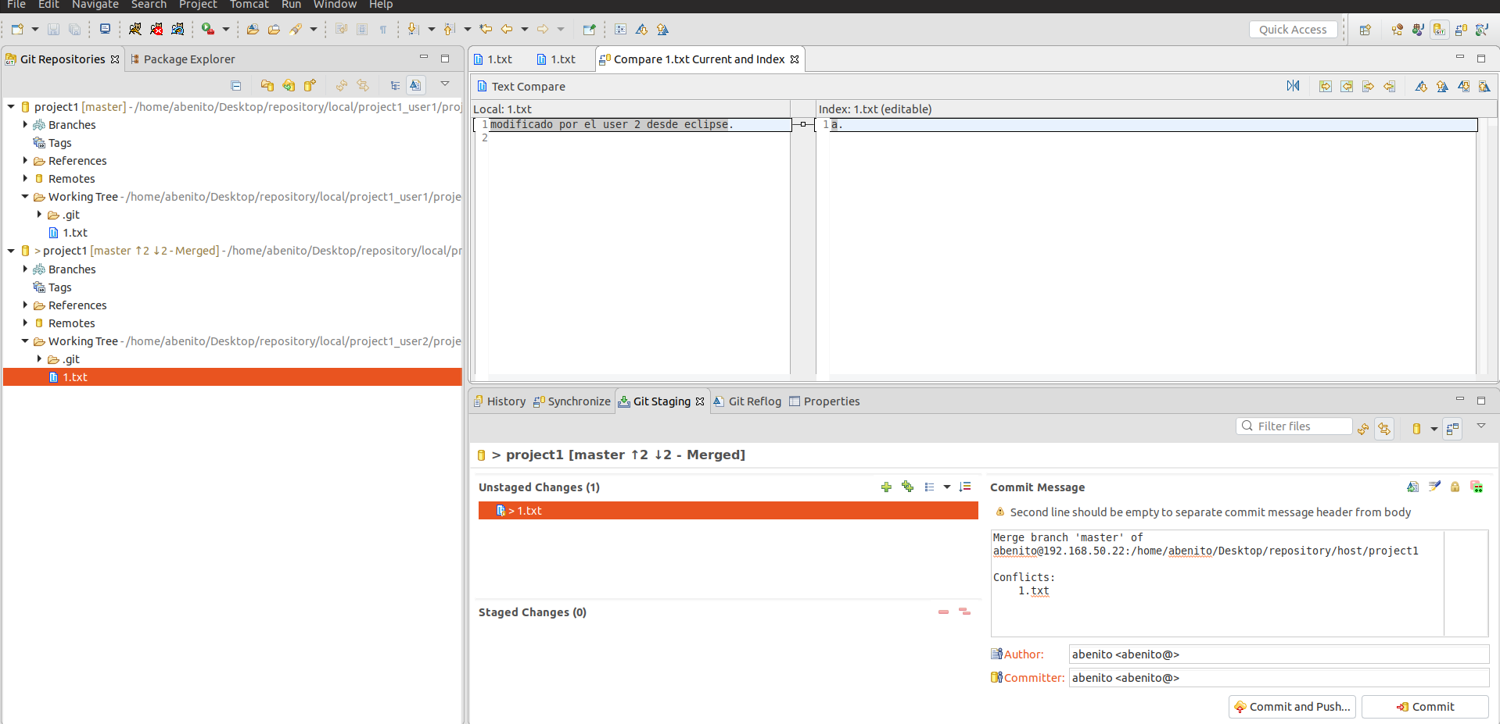

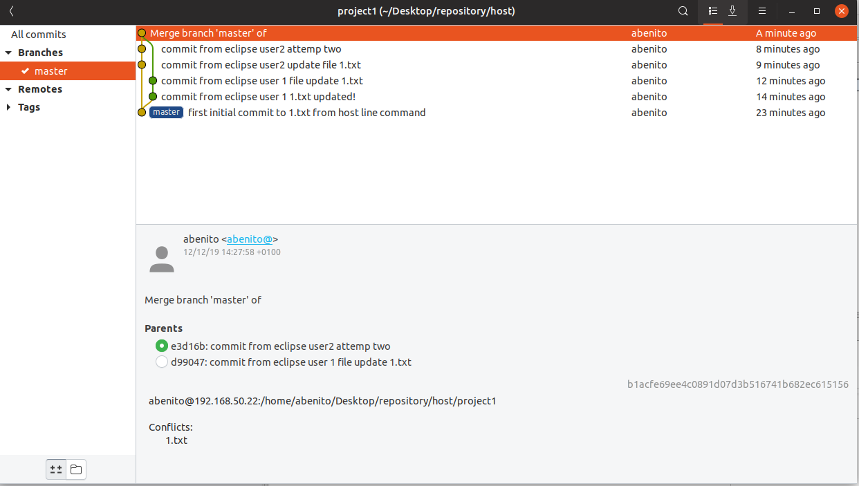

GUIA GIT:

https://rogerdudler.github.io/git-guide/index.es.html

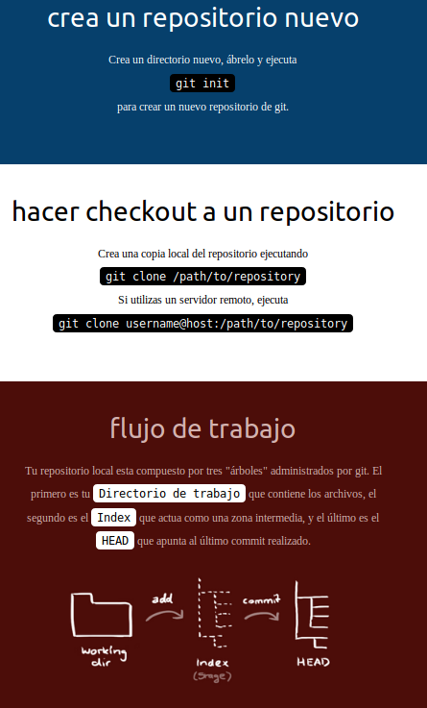

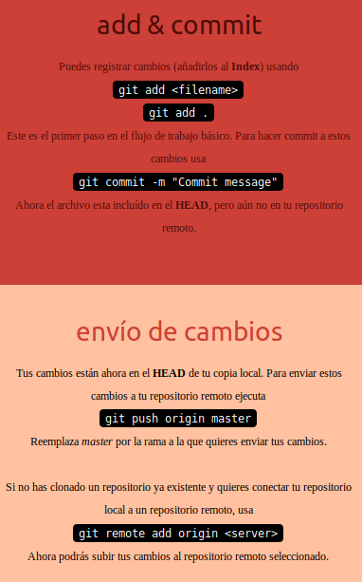

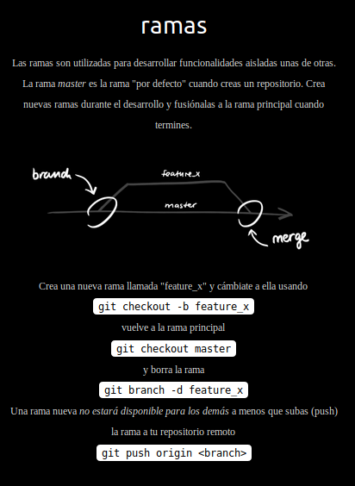

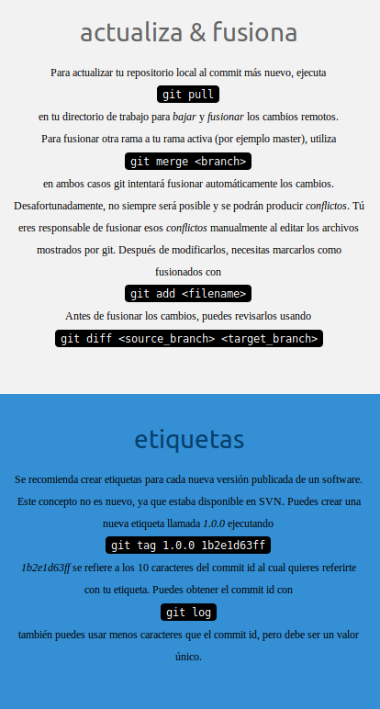

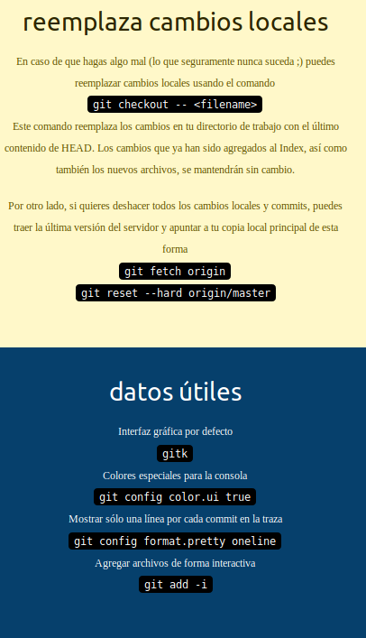

enlaces & recursos

clientes gráficos
- GitX (L) (OSX, open source)
- Tower (OSX)
- Source Tree (OSX, free)
- GitHub for Mac (OSX, free)
- GitBox (OSX)

guías
- Git Community Book
- Pro Git
- Think like a git
- GitHub Help
- A Visual Git Guide

GIT ssh users:

https://www.freecodecamp.org/news/manage-multiple-github-accounts-the-ssh-way-2dadc30ccaca/

